PROYECTO EMPRESA DE PRODUCTOS DERIVADOS DE AGUA.

- Dashboard Análisis de Ventas
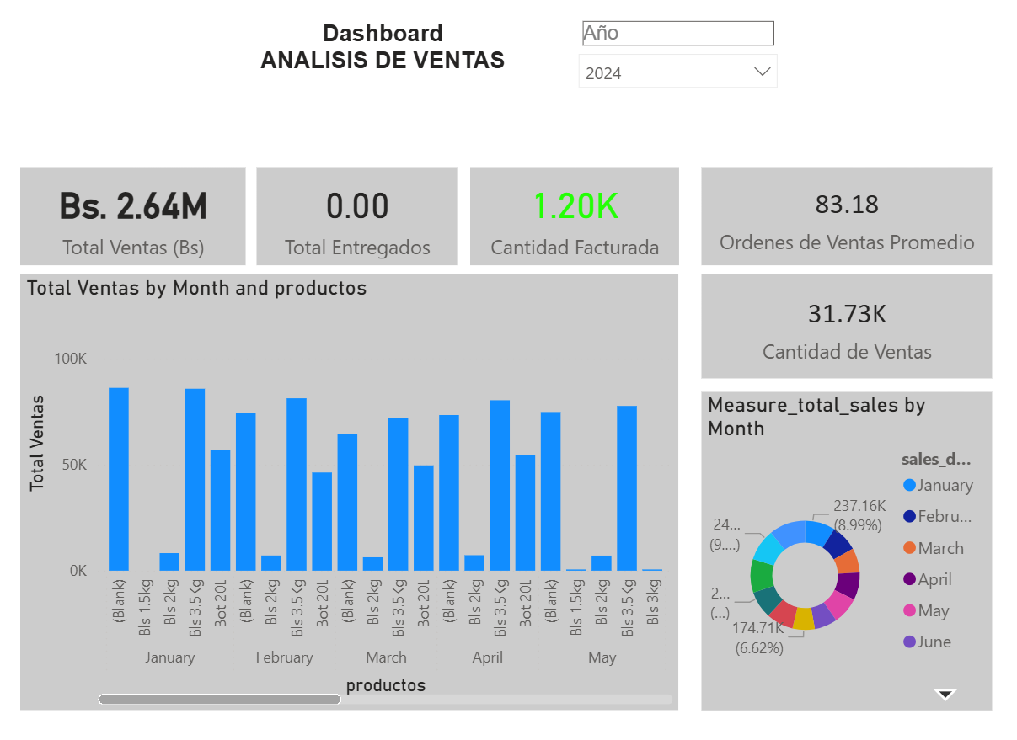
- Reporte de Pedidos.
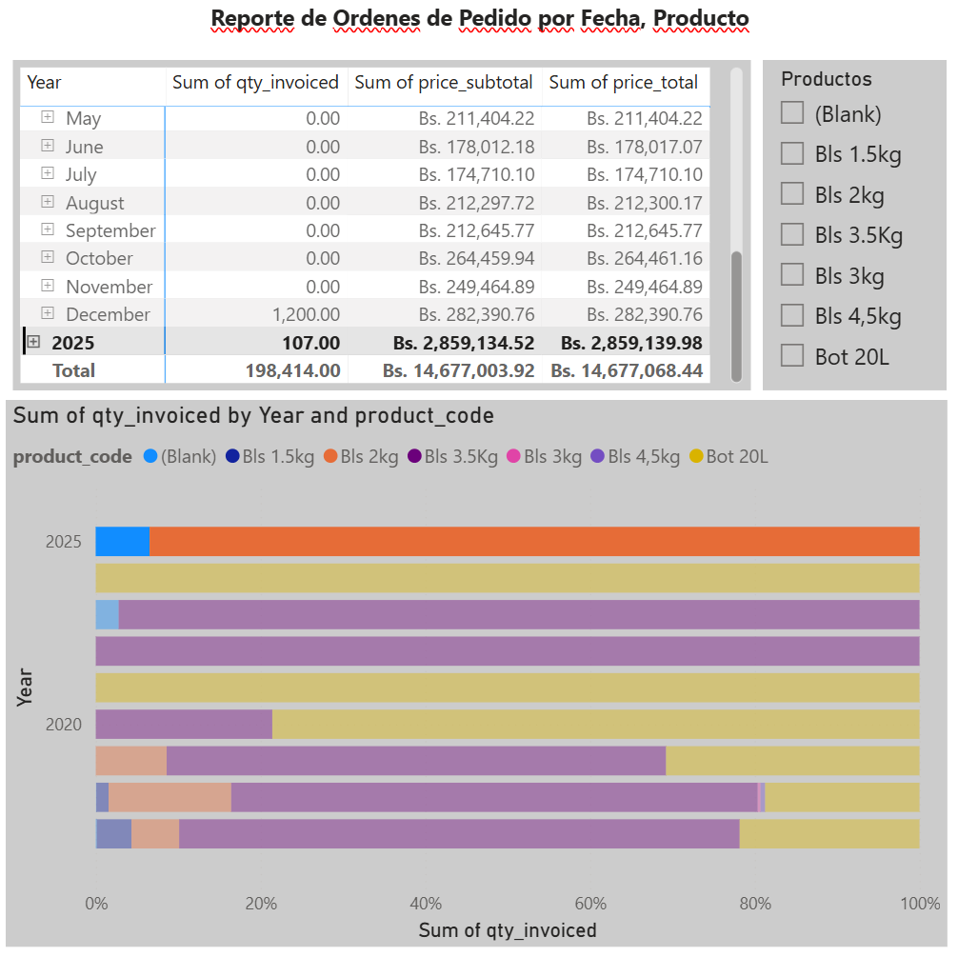
- Mapa Pedidos por Clientes.
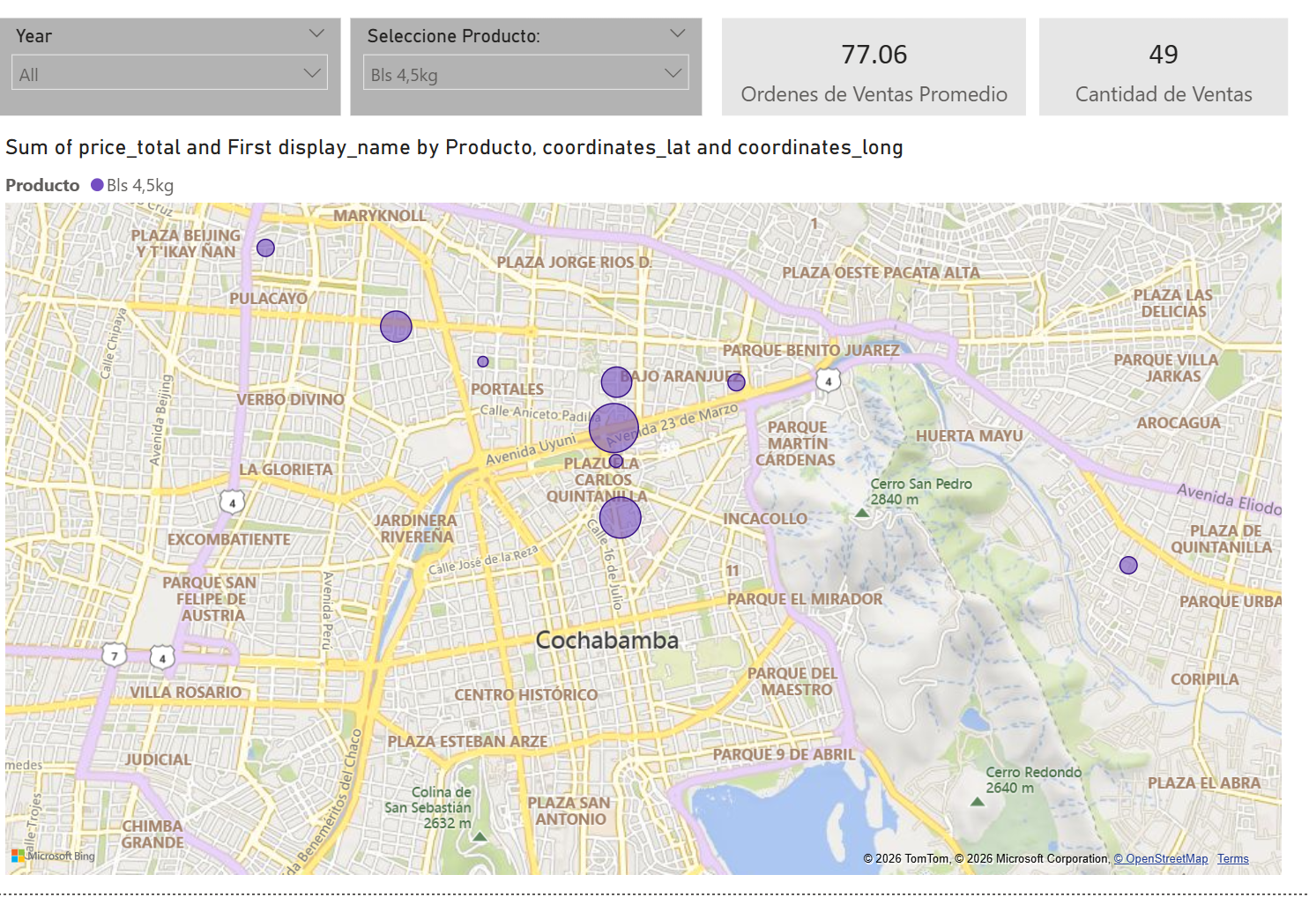
- Reporte Matricial.
